吉首大学

**招投标管理系统**

**代理机构操作手册**

**2024-05**

**湖南好采投信息技术有限公司编制**

目录

1.概述 3

2.使用对象 3

3.系统登录 3

4.接收采购项目 3

5.上传招标文件 5

6.招标文件内审 6

7.招标文件定稿 7

8.公告备案 9

9.成交结果备案 10

**1.概述**

本手册是帮助系统使用者、管理人员和开发人员，了解采购单位在系统中所拥有的功能，同时能够快速、准确地掌握各功能的操作和使用方法。

**2.使用对象**

本手册的使用对象是代理机构，完成接收采购项目、上传招标文件、公告备案、成交结果备案。

**3.系统登录**

在浏览器中输入地址：

<https://zbcg.jsu.edu.cn/jsdxzbcg/agent_login.jsp> 进入代理机构登录页面。

输入学校分配的账号和密码（第一次登录会提示修改密码），输入修改后的密码，点击登录即可进入主页面。

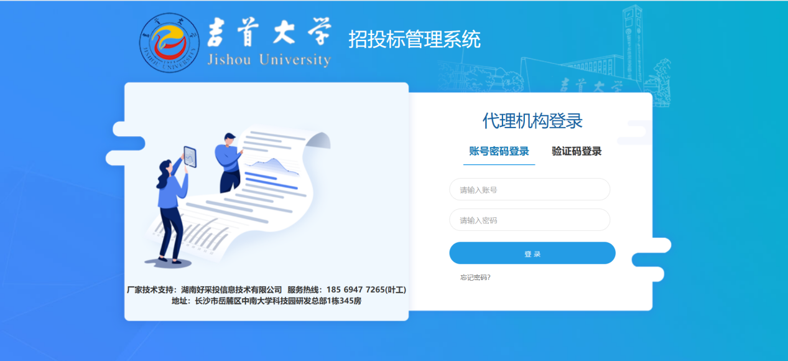

**4.接收采购项目**

进入“代理机构项目管理-采购项目接收”菜单或在首页的待办事宜中，点击采购项目待接收入口，进入待接收项目页面。

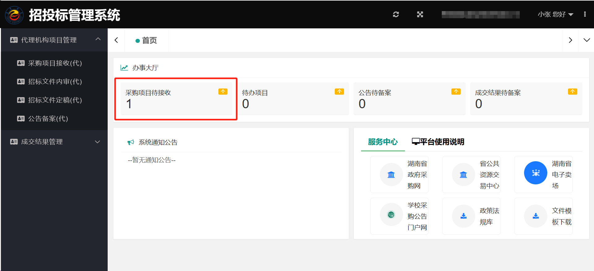

在“待接收项目”页签下点击【处理】按钮，进入项目详细页面。

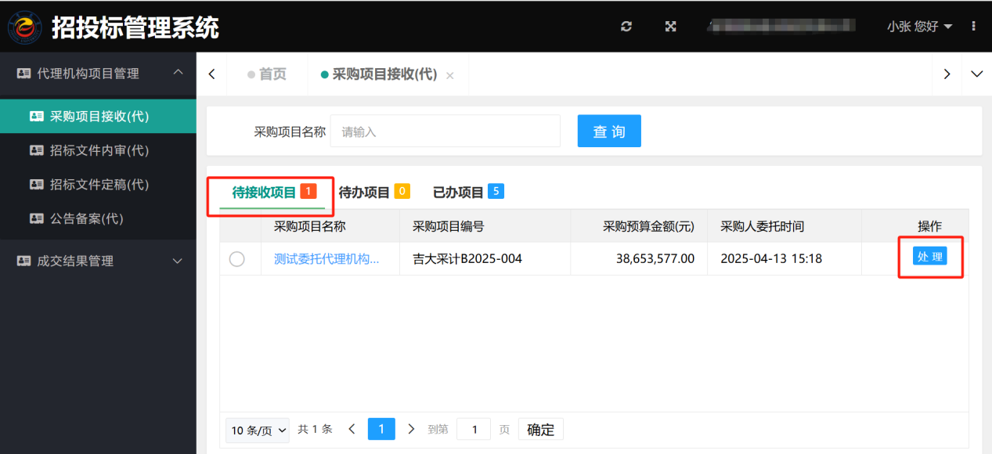

①确认学校提供的资料，如资料有误，请点击【退回给采购人】至学校招标办进行重新修改后再提交。②确认学校提供的资料无误后，请点击【确认接收】按钮，表示代理机构已经正式接收该委托项目。

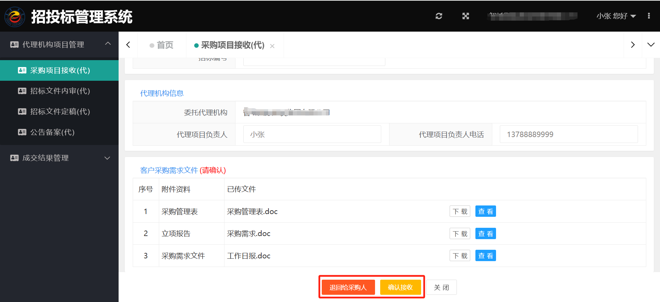

**5.上传招标文件**

进入“代理机构项目接收-采购项目接收”菜单，或在首页的待办事项中，选择待办项目，进入项目待处理页面。

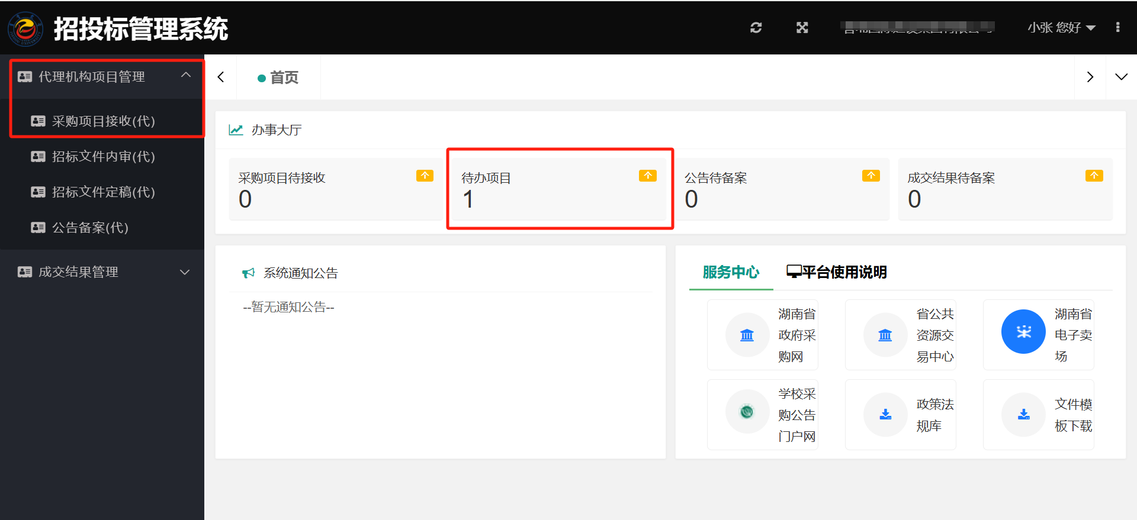

点击【处理】按钮，进入招标文件及委托合同上传页面。

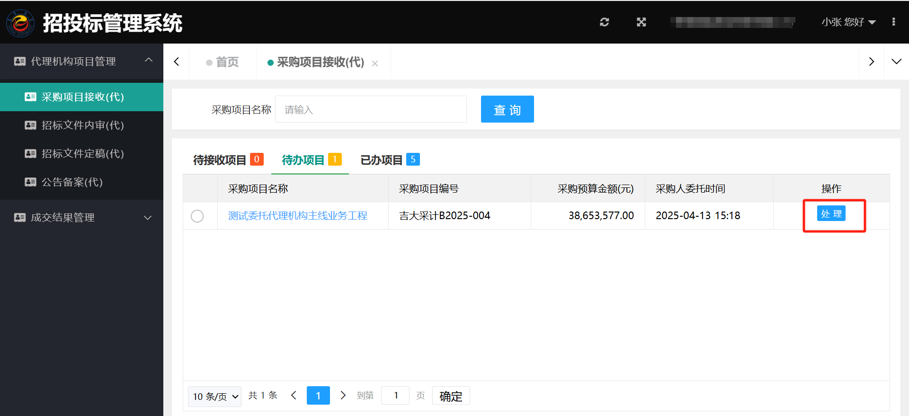

填写代理编号，将相应的文件上传系统，点击【保存并提交】，将招标文件及委托合同提交至代理机构项目经理进行内审。

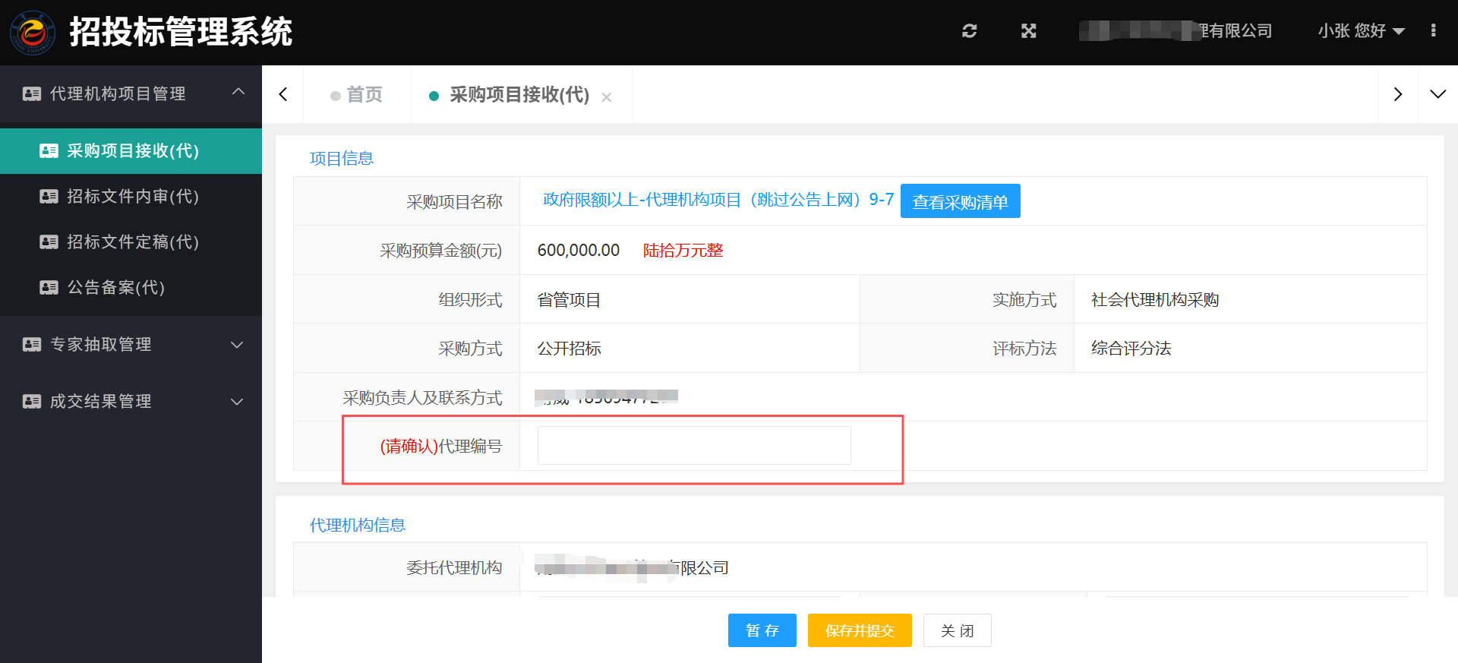

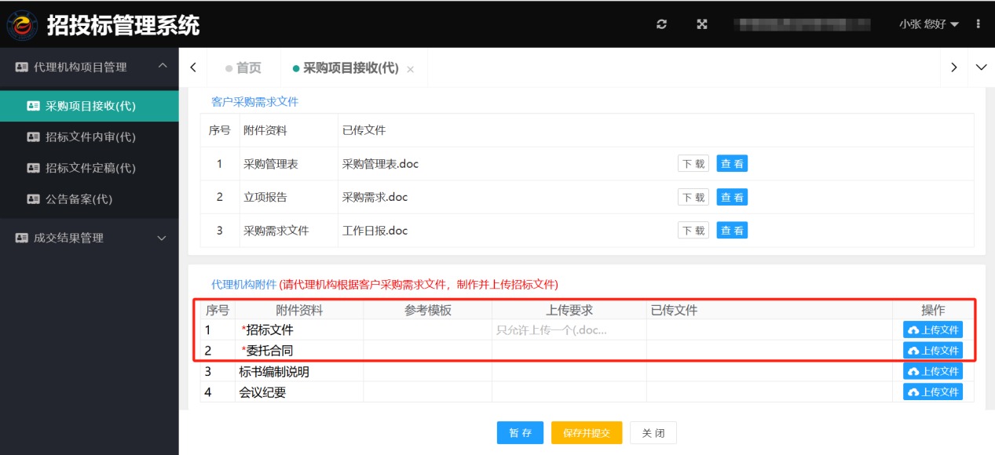

**6.招标文件内审**

审核人进入“代理机构项目管理-招标文件内审”菜单，进入招标文件内审页面。点击【处理】按钮，进入详细页面审核。

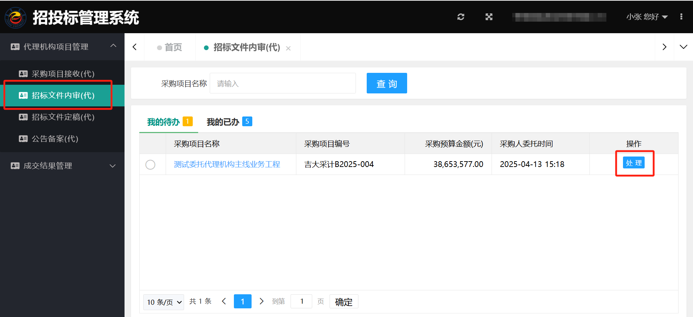

确认并审核相关文件，点击【审批】按钮，弹出审批意见框，点击【审批通过提交至采购人】按钮，则将招标文件及委托合同发送至学校；点击【审批不通过】按钮，则退回至代理机构项目经办人重新修改再提交。

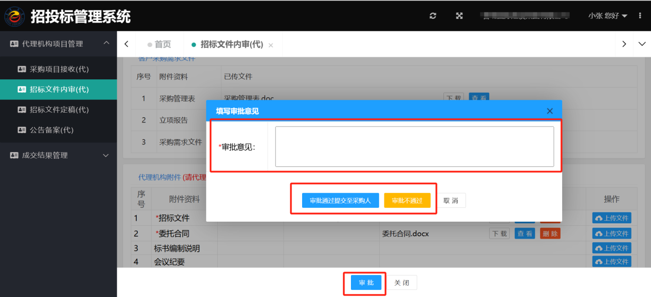

**7.招标文件定稿**

代理机构项目经办人登录进入首页后，点击“招标文件定稿（代）”菜单进入页面，点击【定稿】按钮，进入招标文件定稿页面。

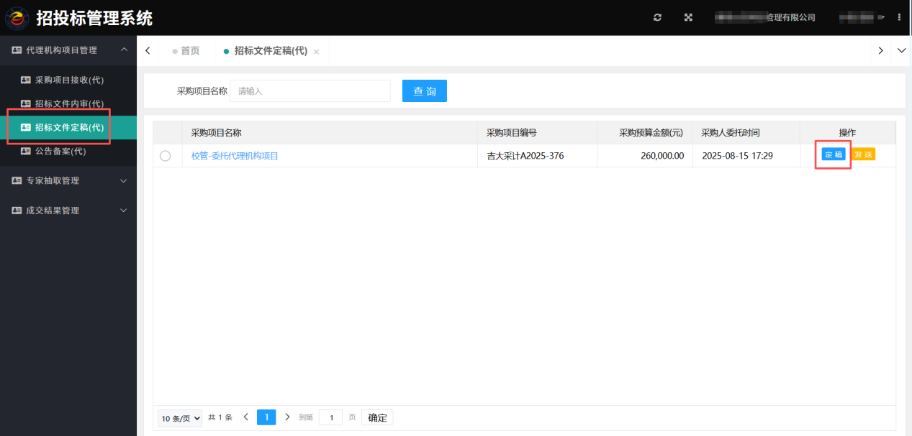

再点击左上角【保存并关闭】按钮即可完成定稿操作。

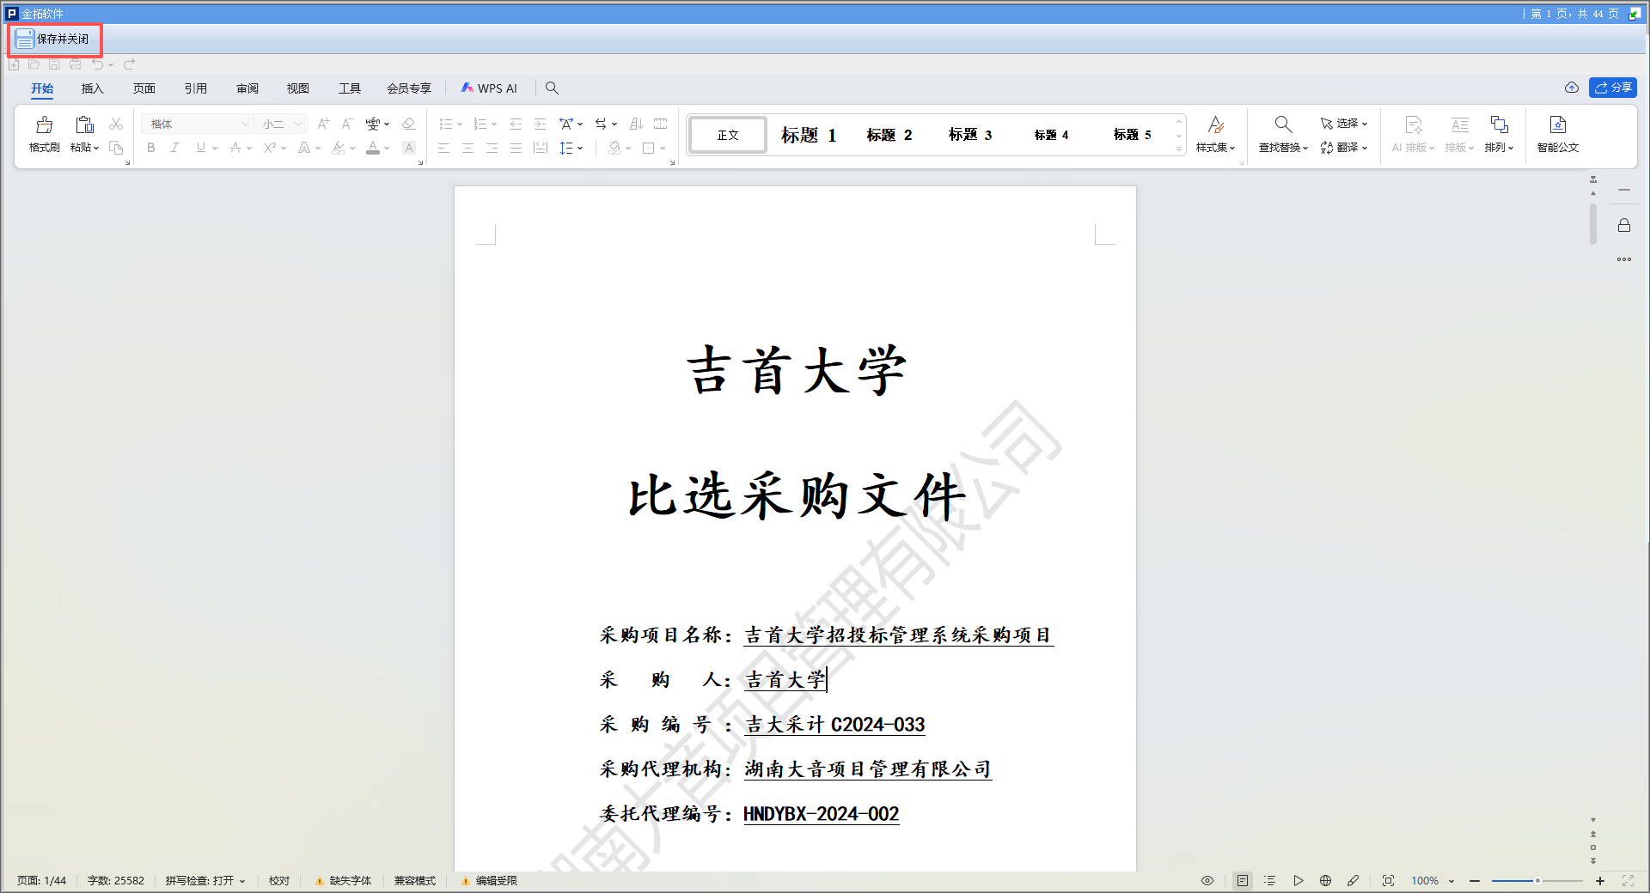

定稿完成后，点击【发送】按钮，将会发送至采购人确定“定稿文件”。

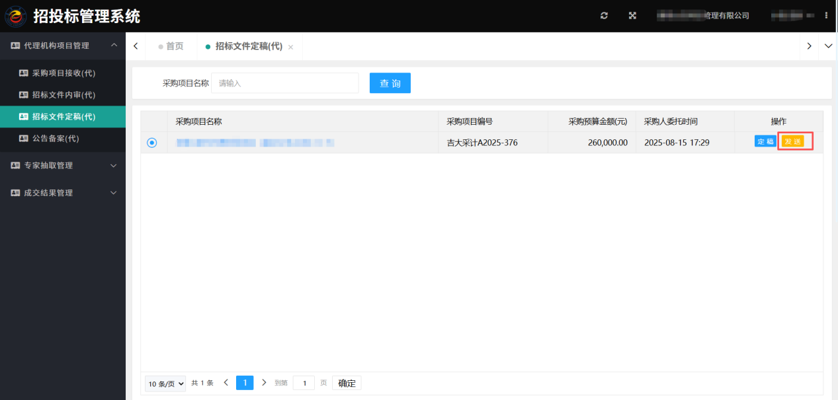

**8.公告备案**

进入“代理机构项目管理-公告备案”菜单，或在首页的待办事项中点击“公告待备案”入口，进入公告备案页面。

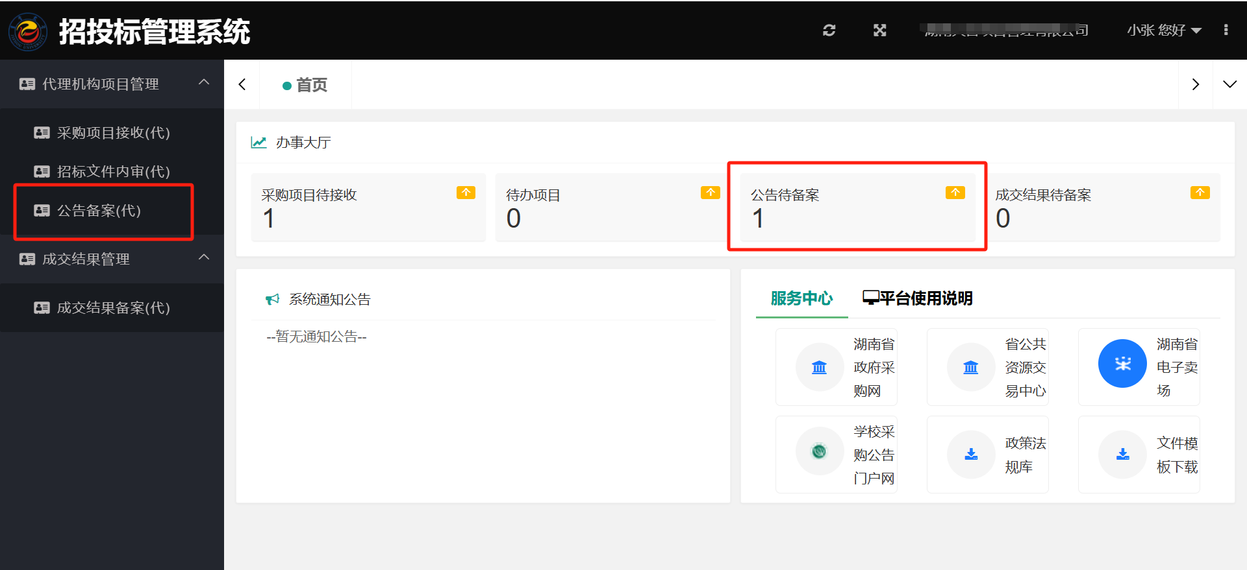

点击【处理】按钮，进入公告信息备案页面。

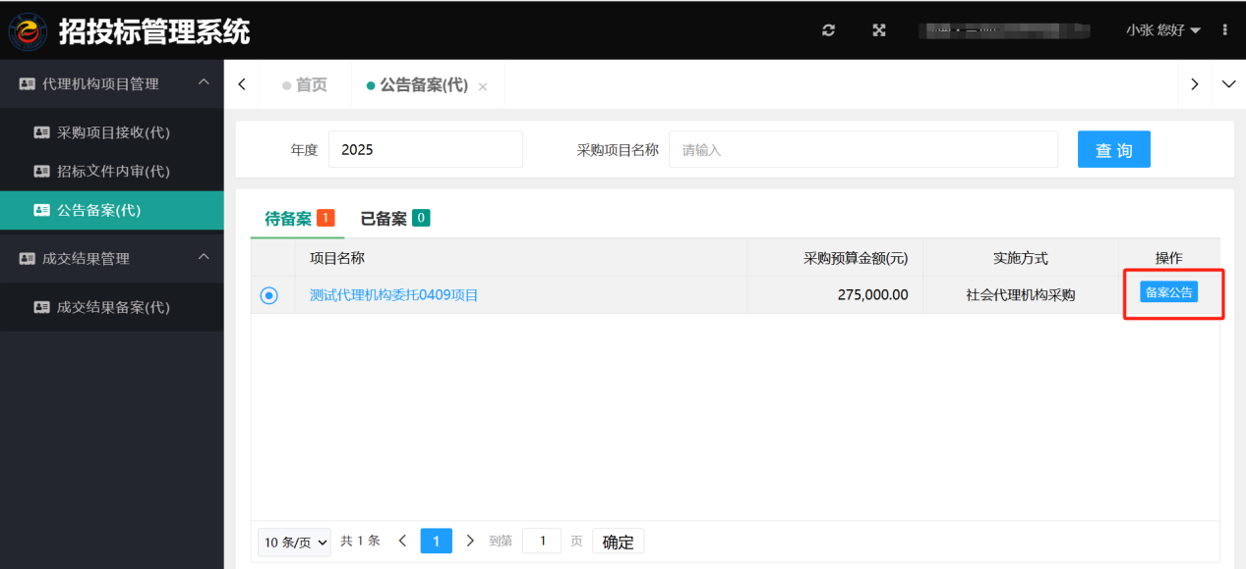

填写“开标时间”、“开标地点”、核对公告信息。点击【保存并发送】按钮发送至学校招标办。

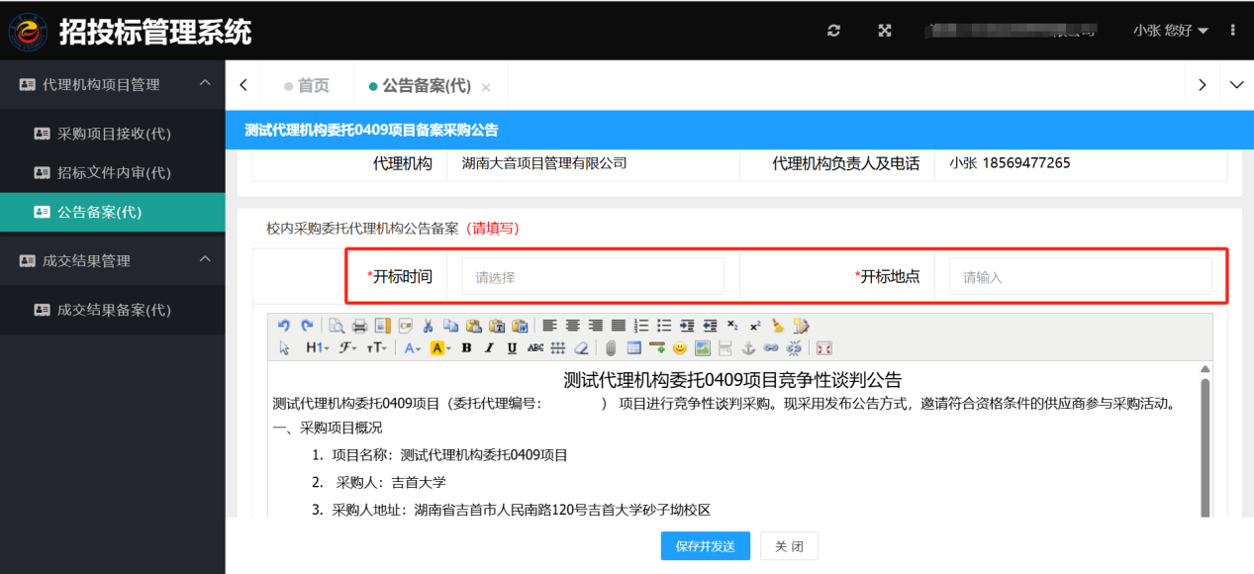

**9.成交结果备案**

进入“成交结果管理-成交结果备案”菜单，或在首页的待办事项中点击“成交结果待备案”入口，进入成交结果备案页面。

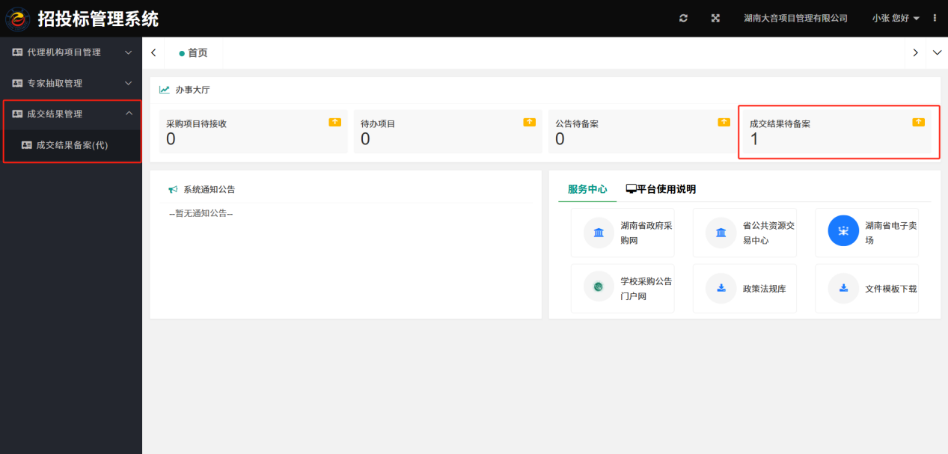

点击【成交结果备案】按钮，进入到成交结果信息填写页面。

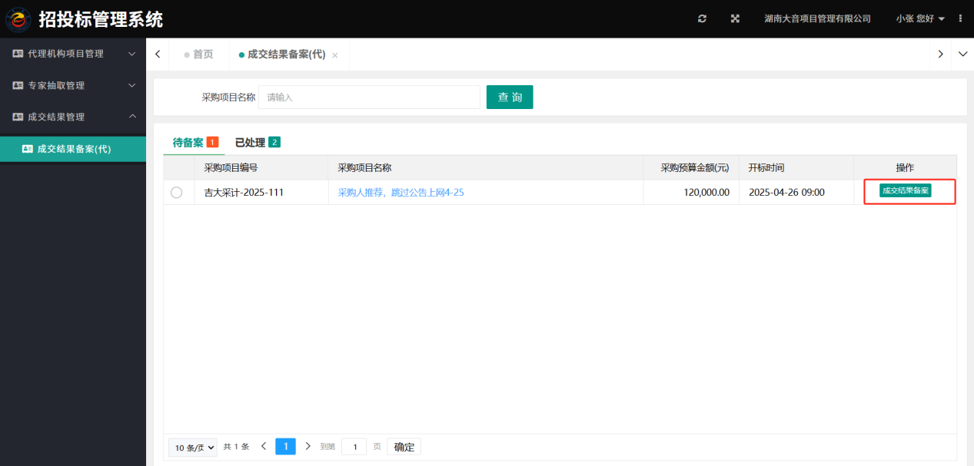

填写内容分为四大块：①录入项目投标供应商信息、②录入评标专家信息、③上传开标相关附件（如有请上传）、④填写中标（成交）公告内容。确认信息无误，点击【保存并提交】按钮，发送至学校招标办。

